2020-2021学年江苏省南京外国语学校高一上学期第一次月考数学试卷
2020．10
一、单项选择题（本大题共8小题，每小题5分，共计40分．在每小题给出的四个选项中，只有一个是符合题目要求的，请把答案添涂在答题卡相应位置上）
1．下列命题为真命题的是
A．xZ，1＜4x＜3 B．xZ，15x＋1＝0
C．xR，x²﹣1＝0 D．xR，x²＋x＋2＞0
2．集合A＝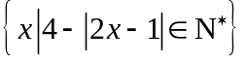，则A的非空真子集的个数是
A．62 B．126 C．254 D．510
3．已知a，b，cR，则下列命题中正确的个数是
①若ac²＞bc²，则a＞b； ②若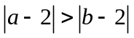，则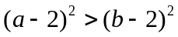；
③若a＞b＞c＞0，则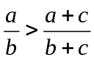； ④若a＞0，b＞0，a＋b＞4，ab＞4，则a＞2，b＞2．
A．1 B．2 C．3 D．4
4．若实数a，b满足a≥0，b≥0且ab＝0，则称a与b互补．记(a，b)＝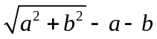，那么(a，b)＝0是a与b互补的
A．充分不必要条件 B．必要不充分条件
C．充要条件 D．既不充分也不必要条件
5．集合A＝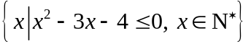，B＝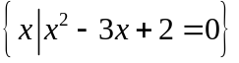，若BCA，则满足条件的集合C的个数是
A．8 B．7 C．4 D．3
6．要制作一个容积为4m³，高为1m的无盖长方体容器，己知该容器的底面造价是每平方米20元，侧面造价是每平方米10元，则该容器的最低总造价是
A．80元 B．120元 C．160元 D．240元
7．已知a＞0，b＞0，ab＝8，则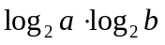的最大值为
A． B．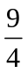 C．4 D．8
8．已知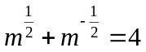，则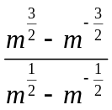的值是
A．15 B．12 C．16 D．25
二、 多项选择题（本大题共4小题，每小题5分， 共计20分．在每小题给出的四个选项中，至少有两个是符合题目要求的，请把答案添涂在答题卡相应位置上）
9．某公司一年购买某种货物900吨，现分次购买，若每次购买x吨，运费为9万元/次，一年的总储存费用为4x万元，要使一年的总运费与总储存费用之和最小，则下列说法正确的是
A．x＝10时费用之和有最小值 B．x＝45时费用之和有最小值
C．最小值为850万元 D．最小值为360万元
10．有限集合S中元素的个数记做card(S)，设A，B都为有限集合，下列命题中是真命题的是
A．A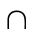B＝的充要条件是card(AB)＝card(A)＋card(B)
B．AB的必要条件是card(A)≤card(B)
C．A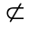B的充分不必要条件是card(A)≤card(B)﹣1
D．A＝B的充要条件是card(A)＝card(B)
11．设a，b，c都是正数，且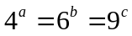，那么
A．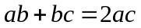 B．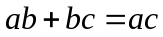 C．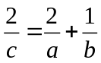 D．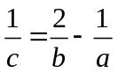
12．对任意A，BR，记AB＝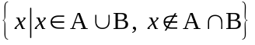，并称AB为集合A，B的对称差．例如A＝{1，2，3}，B＝{2，3，4}，则AB＝{1，4}．下列命题中正确的是
A．若A，BR，且AB＝B，则A＝
B．若A，BR，且AB＝，则A＝B
C．若A，BR，且ABA，则AB
D．存在A，BR，使得AB＝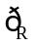AB
三、填空题（本大题共4小题， 每小题5分，共计20分．请把答案填写在答题卡相应位置上）
13．命题“xR，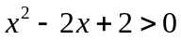”的否定为 ．
14．设集合A＝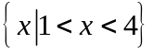，B＝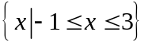，则A(B)＝ ．
15．若a，b是方程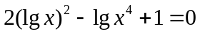的两个实数根，则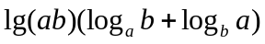的值是
．
16．若对任意xR，不等式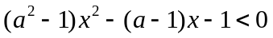恒成立，则实数a的取值范围是
．
四、解答题（本大题共6小题，共计70分．请在答题卡指定区域内作答．解答时应写出文字说明、证明过程或演算步骤）
17．（本小题满分10分）
（1）化简：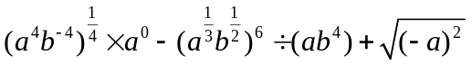（a＞0，b＞0）；
（2）先化简，再求值．已知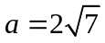，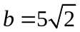，求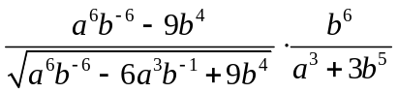的值．

18．（本小题满分12分）
已知关于x的不等式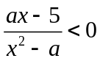的解集为M．
（1）当a＝4时，求集合M；
（2）若3M且5M，求实数a的取值范围．

19．（本小题满分12分）
已知命题p：x²﹣4x﹣5≤0，命题q：x²﹣2x＋1﹣m²≤0(m＞0)．
（1）若p是q的充分条件，求实数m的取值范围；
（2）若m＝5，命题p和q中有且只有一个真命题，求实数x的取值范围．

20．（本小题满分12分）
已知x＞0，y＞0，2xy＝x＋4y＋a．
（1）当a＝6时，求xy的最小值；
（2）当a＝0时，求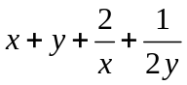的最小值．

21．（本小题满分12分）
（1）已知m＞0，n＞0，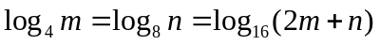．求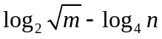的值；
（2）若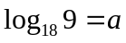，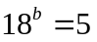，用a，b表示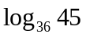．

22．（本小题满分12分）
已知关于x的不等式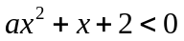(aR)．
（1）若的解集为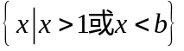，求实数a，b的值；
（2）求关于x的不等式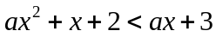的解集．

参考答案
1．D 2．B 3．C 4．C 5．C 6．C 7．B 8．A
9．BD 10．AB 11．AD 12．ABD
13．xR，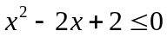 14．(3，4) 15．12 16．(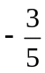，1]
17．
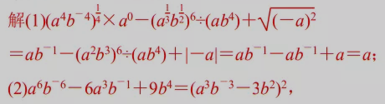
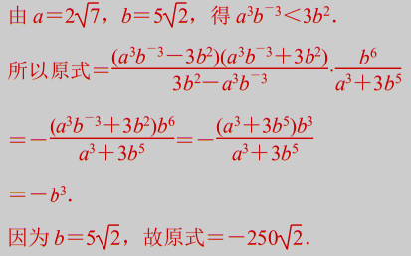
18．
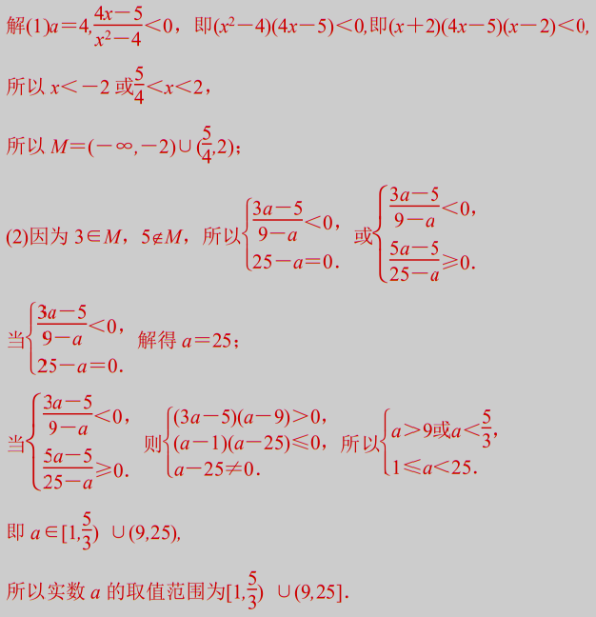
19．
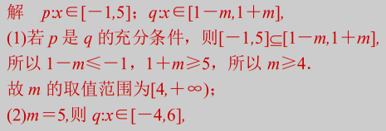
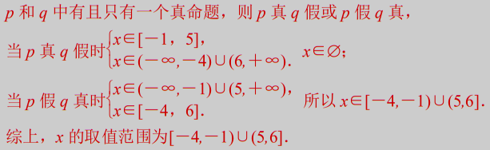
20．
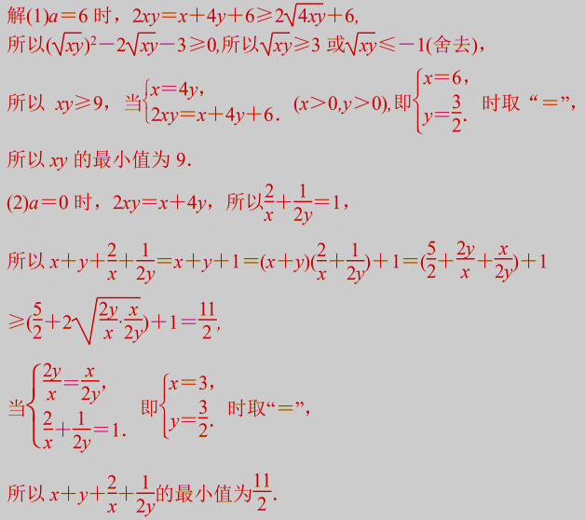
21．
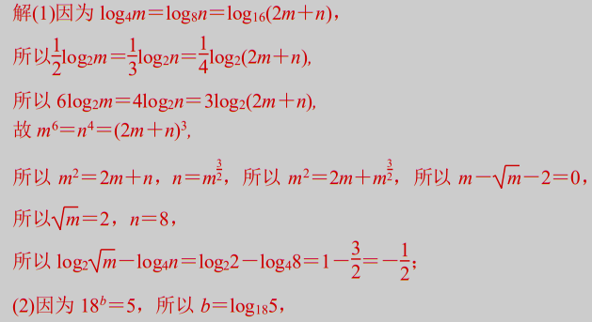
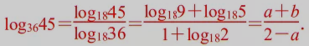

22．
